КАК СТАТЬ САМОЗАНЯТЫМ?
Кто такой самозанятый?
- Как это работает?
- Что это дает?
- Кто может стать?
- С какого возраста
- Как принимать платежи?
- Как стать самозанятым?
- Плюсы и минусы
- Часто задаваемые вопросы

В 2017 году появился новый термин — самозанятые граждане. Эти удивительные люди могут не открывать ИП, но при этом оказывать услуги другим физическим и даже юридическим лицам. Давайте разберемся, что это за люди, что это им дает и как это вообще работает.

Кто такой самозанятый?
Это лица, которые не имеют своего работодателя и начальства. У них нет наемных работников или руководителей, они трудятся самостоятельно. Они занимаются мелкой торговлей или оказывают услуги населению и компаниям любого размера.
Эти люди занимаются профессиональной деятельностью, от которой получают доходы и платят налоги государству. Видов такой деятельности много. Вот некоторые виды деятельности самозанятым:
- няни;
- репетиторы;
- копирайтеры;
- повара;
- таксисты;
- швеи;
- кондитеры.
Если в 2017 году это начиналось, как эксперимент, то к середине октября 2020 года налоговый режим для самозанятых стал действовать по всей стране. Раньше люди искали информацию, в каких регионах можно стать самозанятым, нужно было иметь хотя бы одного клиента из регионов, где действует этот режим. А теперь это возможно в любом регионе страны и даже некоторым людям из других стран.
Стать самозанятым может любое физическое лицо и даже индивидуальный предприниматель, если он решил поменять свой статус и перейти на другой налоговый режим.

Все настроено максимально просто. Сначала человек скачивает приложение и проходит регистрацию в нем в качестве самозанятого. В конце регистрации он получает сообщение о том, что он успешно стал самозанятым. Все остальные действия он выполняет через приложение «Мой налог». Не нужно никуда ехать и ничего сложного делать. Никаких заявлений, очередей и визитов в налоговую. Просто приложение, в котором теперь отмечать доходы и выплачивать налоги.
Процесс работы тоже прост:
- самозанятый оказывает услугу (записывает песню, варит мыло и т.д.);
- передает ее покупателю;
- получает за нее деньги;
- отмечает новую продажу в приложении, указывает сумму выручки и сохраняет;
- появляется запись, что продажа успешно проведена;
- открывается чек, который можно отправить онлайн юридическому или физическому лицу при необходимости.
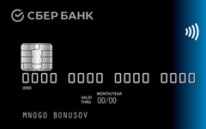
Дебетовая карта С большими бонусами от СберБанка
Подать заявку

Что это дает?
Создание режима самозанятых несет в себе множество плюсов:
- Специалисты смогут легально оказывать услуги населению и компаниям без страха. Теперь они не будут бояться, что налоговая их проверит и назначит множество штрафов.
- Деятельность станет легальной, можно официально работать с компаниями и юридическими лицами. Не будет никаких проблем по оформлению документов в работе с юрлицами.
- Предприниматели смогут снизить свою налоговую нагрузку и платить меньше без закрытия ИП. Они смогут работать в том же режиме, но при этом со значительно меньшими обязательными платежами.
Кроме того, многие компании охотнее работают с самозанятыми, потому что в этом случае снижается их налоговая нагрузка. Работать с самозанятыми им выгоднее и проще.
Самозанятому не нужен расчетный счет, не придется предоставлять налоговую деклараацию, не требуется касса, можно совмещать с основной работой.

Кто может стать?
Стать самозанятым гражданином может любое лицо, которое ведет деятельность на территории РФ. Также могут стать самозанятыми иностранные граждане из Беларуси, Киргизии, Казахстана и Армении, если у них в России есть клиенты. Им разрешается менять налоговый режим на тех же условиям, что и гражданам РФ.
Начиная с октября 2020 года, стать самозанятым можно в любом регионе страны.

С какого возраста
Самозанятым может стать любой гражданин как в возрасте от 18 лет, так и в период с 14 до 18 лет, если он выполняет одно из условий и не является ИП.
Кто может стать самозанятым в 14-18 лет:
- вступивший в брак и ставший вследствии этого дееспособным;
- родители или попечители дали письменное согласие на это;
- суд или органы опеки признали его полностью дееспособным в установленном порядке.

Как принимать платежи?
Принимать платежи самозанятый может на любую карту, которая у него есть. Можно получать деньги от клиентов даже на карту, куда приходит зарплата с основной работы.
Многие банки на данный момент предлагают открыть у них счет, чтобы быть самозанятым. На самом деле это не связанные понятия. Расчетный счет понадобится при работе с определенными компаниями. Если физлицо планирует просто собирать давать уроки игры на скрипке или продавать торты собственного изготовления обычным гражданам, то ему такой счет не понадобится.
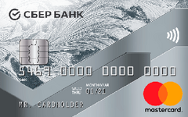
Дебетовая карта Классическая от СберБанка
Подать заявку

Как стать самозанятым?
Давайте разберемся, как стать самозанятым через Госуслуги и приведем пошаговую инструкцию.
Это самый простой способ. После того, как приложение «Мой налог» будет установлено на мобильный телефон, в него нужно войти. Откроется окно, в котором нужно выбрать способ регистрации и авторизации. Через портал «Госуслуг» это последний, но самый быстрый и простой среди них.
Нужно просто нажать на него. Затем понадобится ввести стандартные данные, которые обычно вводятся при входе на сайт «Госуслуги» — СНИЛС или номер мобильного телефона и пароль.
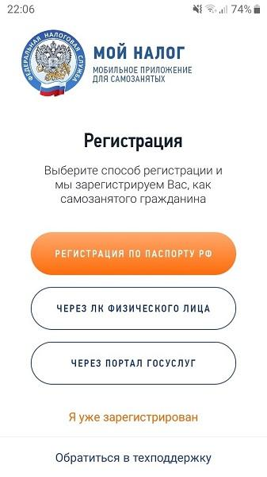
Вход в приложение «Мой налог»
Дальше регистрация будет полуавтоматической. После подтверждения собственных данных, мобильного телефона и согласия с условиями регистрации, гражданин будет сразу же поставлен на учет как самозанятый.
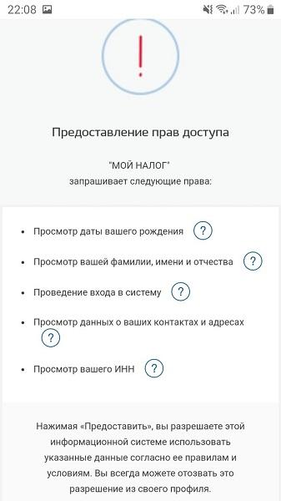
Подтверждение данных
Если регистрироваться по паспорту РФ, то понадобится сфотографировать паспорт и себя рядом с ним. Какие документы нужны — паспорт, ИНН, СНИЛС. Обычно никакие другие документы не требуются.
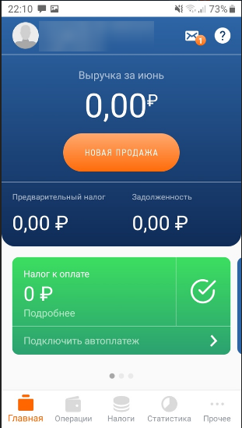
Личный кабинет

Плюсы и минусы
С момента появления нового налогового режима у него есть сторонники и противники, ведь отрицательные стороны есть у всего. Давайте подробнее разберемся, в чем особенности этого метода работы.
В чем достоинства самозанятости:
- Никаких обязательных платежей. Если у гражданина нет дохода, то никаких налогов ему платить не придется.
- Легко совмещать с основной работой.
- Не нужна касса. Не придется покупать онлайн-кассу, не нужно проводить чеки через специальные программы. Все оформляется через приложение «Мой налог».
- Не нужно подавать налоговую декларацию в проверяющие органы. Все, что они хотят проверить, могут посмотреть через приложение.
- Не нужно посещать налоговую, сидеть в очередях, ждать приема, отпрашиваться с работы. Все делается онлайн.
- Скорость. Вся регистрация занимает всего 20 минут.
- Можно выйти из тени и официально работать. Нет риска, что налоговая попросит предъявить документы, подтверждающие доходы.
- Условия налогообложения не должны меняться ближайшие 10 лет. Это закреплено в законе в виде гарантии.
- Доход от самозанятости — официальный и подтвержденный. Самозанятый может оформить кредит, займ или кредитку. Пока это предлагают не все банки, но их список постоянно дополняется новыми кредитными организациями.
Но есть у этого налогового режима и отрицательные стороны:
- Придется платить налоги. Это всего 4% за работу с физическими лицами и 6% за работу с юридическими, но не все хотят платить даже столько.
- Доходы не должны превышать 2,4 миллиона рублей в год или 200 тысяч рублей в месяц. Некоторые мастера получают больше денег, для них этот режим недоступен.
- Не все виды деятельности попадают под самозанятость. Если гражданин собирается продавать подакцизные товары, перепродавать их или добывать полезные ископаемые, то ему нельзя становиться самозанятым.
- Нельзя иметь работников. Самозанятым может быть только один гражданин, который работает сам на себя. Как только у него появляются подчиненные, ему придется открывать ИП

